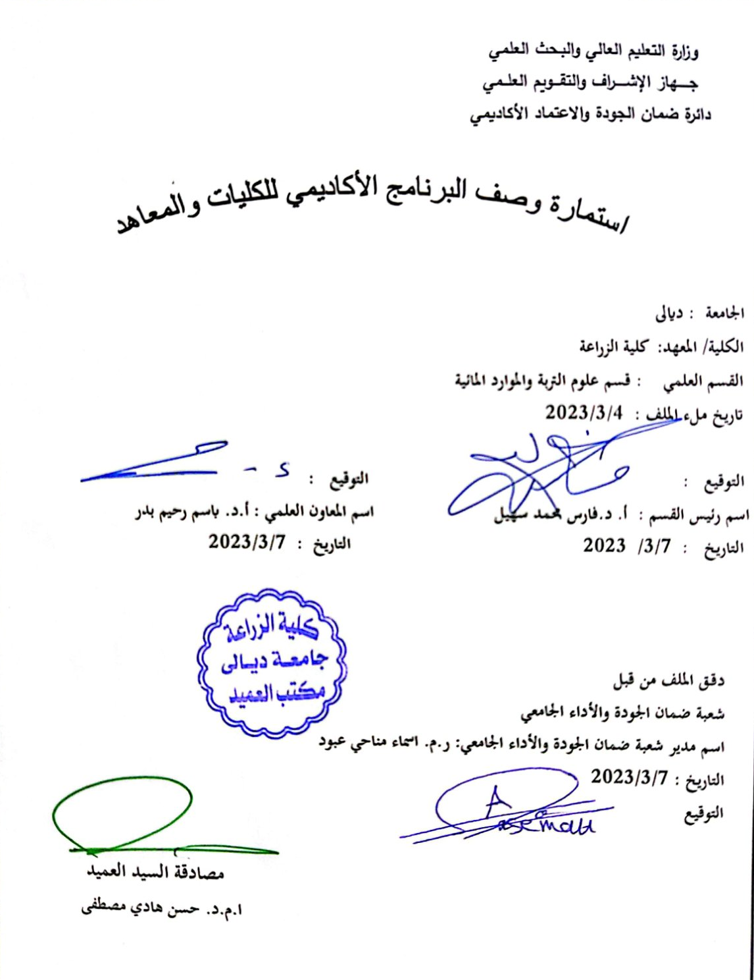

وصف البرنامج الأكاديمي

يوفر وصف البرنامج الأكاديمي هذا ايجازاً مقتضياً لأهم خصائص البرنامج ومخرجات التعلم المتوقعة من الطالب تحقيقها مبرهناً عما إذا كان قد حقق الاستفادة القصوى من الفرص المتاحة . ويصاحبه وصف لكل مقرر ضمن البرنامج

- المؤسسة التعليمية | كلية الزراعة
- القسم العلمي / المركز | قسم علوم التربة والموارد المائية
- اسم البرنامج الأكاديمي او المهني | خصوبة التربة
- اسم الشهادة النهائية | بكالوريوس
- النظام الدراسي :  سنوي /مقررات /أخرى | فصلي
- برنامج الاعتماد المعتمد | دليل ضمان الجودة والاعتمادية وفق معايير اتحاد الجامعات العربية
- المؤثرات الخارجية الأخرى | زيارات ميدانية – تدريب صيفي
- تاريخ إعداد الوصف | 20 – 4 – 2022
- أهداف البرنامج الأكاديمي
- اسمدة وخصوبة التربة علم يبحث في التعرف على المفاهيم الاساسية لخصوبة التربة وانتاجيتها والتعرف على علاقة التربة بالنبات
- معرفة كمية المغذيات بالتربة وكمية احتاج النبات منها وكيفية اضافتها وطرق ومواعيد اضافتها للحقول الزراعية
- يشتمل يشتمل على العوامل المؤثرة في نمو النبات ودراسة العناصر الضرورية لنمو النبات وكيفية حساب اضافة الاسمدة الكيميائية والعضوية الى التربة حساب كمية المغذيات في التربة
- اضافة الاسمدة بكميات محدودة طرق اضافتها وحساب كلفة اضافة الاسمدة والحاصل الناتج ضمن التكاليف الانتاجية
- دراسة اعراض نقص المغذيات في النبات وتقييم خصوبة التربة والصور الجاهزة للعناصر

- مخرجات البرنامج المطلوبة وطرائق التعليم والتعلم والتقييم
- الاهداف المعرفية
أ1- ان يتعرف الطالب على مفهوم علم خصوبة التربة
أ2- ان يصنف الطالب مصادر الاسمدة في الطبيعة
أ3- ان يفصل الطالب بين الاسمدة الطبيعية والكيميائية
حأ4- ان يحلل الطالب كمية المغذيات في التربة والمحافظة على التربة من التلوث
أ5- ان يقيم الطالب كلفة اضافة الاسمدة والانتاجية
ب – الأهداف المهاراتية الخاصة بالبرنامج
ب 1 – تعريف الطالب بمفهوم علم خصوبة التربة
ب 2 – قدرة الطالب على تقييم اضافة الاسمدة العضوية والحيوية مع الانظمة التقليدية
ب 3 - تمكين الطلبة من تحليل كلف الانتاج
طرائق التعليم والتعلم
- الشرح والتوضيح
- طريقة المحاضرة
- المجاميع الطلابية
- الدروس العملية
- الزيارات الميدانية
- طريقة التعلم الذاتي
- الرحلات العلمية لمتابعة البحوث الزراعية الخاصة بالخصوبة

طرائق التقييم
- الاختبارات النظرية
- الاختبارات العملية
- التقارير والدراسات
ج- الأهداف الوجدانية والقيمية .
ج1- مهارة التفكير حسب قدرة الطالب وان الهدف من هذه المهارة هو ان يعتقد الطالب بما هو ملموس وفهم متى وماذا وكيف يجب ان يفكر ويعمل على تحسين القدرة على التفكير بشكل معقول .
ج2- الملاحظة والادراك
ج3- التحليل والتفسير
ج4- الاعداد والتقويم
ج5- استراتيجية التفكير الناقد في التعلم
طرائق التعليم والتعلم
- العصف الذهني
- استراتيجية التفكير حسب قدرة الطالب مثال ( اذا استطاع الطالب ان يتعلم مفهوم الادارة الصحيح لاضافة الاسمدة مع المياه يكتسب مهارة ادارة وتنظيم حياته الشخصية .
- استراتيجية التفكير الناقد في التعلم Critical Thinking وهي مصطلح يرمز لاعلى مستويات التفكير والتي يهدف الى طرح مشكلة ما ثم تحليلها منطقياً للوصول الى الحل المطلوب .

طرائق التقييم
1- الاختبارات النظرية
2- الاختبارات العملية
3- التقارير والدراسات

د - المهارات العامة والتأهيلية المنقولة (المهارات الأخرى المتعلقة بقابلية التوظيف والتطور الشخصي).

د1- التواصل اللفظي ( القدرة على التعبير عن الأفكار بوضوح وثقة في الكلام )
د2- العمل الجماعي ( العمل بثقة ضمن مجموعة Team work
د3- تحليل التحقيق ( جمع المعلومات بشكل منهجي علمي لتأسيس الحقائق والمبادئ حلاً لمشكلة معينة.
د4- الاتصال الكتابي ( القدرة على التعبير عن نفسك بوضوح في الكتابة .
طرائق التعليم والتعلم
- الشرح والتوضيح
- طريقة المحاضرة
- المجاميع الطلابية
- الدروس العملية في الحقول الزراعية
- الرحلات العلمية لمتابعة التجارب الزراعية
- طريقة التعلم الذاتي
طرائق التقييم
- الاختبارات النظرية
- الاختبارات العملية
- التقارير والدراسات
- بنية البرنامج
المرحلة الدراسية | رمز المقرر أو المساق | اسم المقرر أو المساق | الساعات المعتمدة
المرحلة الدراسية | رمز المقرر أو المساق | اسم المقرر أو المساق | نظري | عملي
الثالثة | SF402 افتراضي | خصوبة التربة | 2 | 3

- التخطيط للتطور الشخصي
- العمل الجماعي : العمل ضمن المجموعة بفاعلية ونشاط .
- ادارة الوقت : ادارة الوقت بفاعلية وتحديد الاولويات مع القدرة على العمل المنظم بمواعيد.
- القيادة : القدرة على توجيه وتحفيز الآخرين .
- الاستقلالية بالعمل .
- التفاوض والاقناع ( الطالب قادر على التأثير واقناع الاخرين للمناقشة والتوصل الى اتفاق .
- المهارات العالمية ( الطالب قادر على التحدث وفهم اللغات الاخرى وتقدير الثقافات الاخرى .

- معيار القبول (وضع الأنظمة المتعلقة بالالتحاق بالكلية أو المعهد)
مركزي
- أهم مصادر المعلومات عن البرنامج
- الموقع الالكتروني للكلية والجامعة
- دليل الجامعة
- المكتبة المركزية
- اهم الكتب والمصادر الخاصة بالقسم
- الانترنت

مخطط مهارات المنهج
يرجى وضع اشارة في المربعات المقابلة لمخرجات التعلم الفردية من البرنامج الخاضعة للتقييم
 |  |  |  | مخرجات التعلم المطلوبة من البرنامج
السنة / المستوى | رمز المقرر | اسم المقرر | أساسي  أم اختياري | الأهداف المعرفية |  |  |  | الأهداف المهاراتية الخاصة بالبرنامج |  |  |  | الأهداف الوجدانية والقيمية |  |  |  | المهارات العامة والتأهيلية المنقولة( المهارات الأخرى المتعلقة بقابلية التوظيف والتطور الشخصي)
 |  |  |  | أ1 | أ2 | أ3 | أ4 | ب1 | ب2 | ب3 | ب4 | ج1 | ج2 | ج3 | ج4 | د1 | د2 | د3 | د4
الثالثة | SF402 افتراضي | خصوبة التربة | اساسي | * | * | * | * | * | * | * | * | * | * | * | * | * | * | * | *

نموذج وصف المقرر
- مخرجات المقرر وطرائق التعليم والتعلم والتقييم
أ- الأهداف المعرفية
أ1- ان يتعرف الطالب على مفهوم علم خصوبة التربة
أ2- ان يصنف الطالب مصادر الاسمدة في الطبيعة
أ3- ان يفصل الطالب بين الاسمدة الطبيعية والكيميائية
حأ4- ان يحلل الطالب كمية المغذيات في التربة والمحافظة على التربة من التلوث
أ5- ان يقيم الطالب كلفة اضافة الاسمدة والانتاجية
ب - الأهداف المهاراتية الخاصة بالمقرر.
ب 1 – تعريف الطالب بمفهوم علم خصوبة التربة
ب 2 – قدرة الطالب على تقييم اضافة الاسمدة العضوية والحيوية مع الانظمة التقليدية
ب 3 - تمكين الطلبة من تحليل كلف الانتاج
طرائق التعليم والتعلم
- الشرح والتوضيح
- طريقة المحاضرة
- المجاميع الطلابية
- الدروس العملية في الحقول الزراعية
- الرحلات العلمية لمتابعة البحوث الزراعية الخاصة بالخصوبة
- طريقة التعلم الذاتي

طرائق التقييم
- الاختبارات النظرية
- الاختبارات العملية
- التقارير والدراسات
ج- الأهداف الوجدانية والقيمية
ج1- مهارة التفكير حسب قدرة الطالب وان الهدف من هذه المهارة هو ان يعتقد الطالب بما هو ملموس وفهم متى وماذا وكيف يجب ان يفكر ويعمل على تحسين القدرة على التفكير بشكل معقول .
ج2- الملاحظة والادراك
ج3- التحليل والتفسير
ج4- الاعداد والتقويم
ج5- استراتيجية التفكير الناقد في التعلم
طرائق التعليم والتعلم
- الشرح والتوضيح
- طريقة المحاضرة
- المجاميع الطلابية
- الدروس العملية
- الرحلات العلمية
- طريقة التعلم الذاتي
طرائق التقييم
- الاختبارات النظرية
- الاختبارات العملية
- التقارير والدراسات
د - المهارات العامة والتأهيلية المنقولة ( المهارات الأخرى المتعلقة بقابلية التوظيف والتطور الشخصي ).
د1- التواصل اللفظي ( القدرة على التعبير عن الأفكار بوضوح وثقة في الكلام )
د2- العمل الجماعي ( العمل بثقة ضمن مجموعة Team work)
د3- تحليل التحقيق ( جمع المعلومات بشكل منهجي علمي لتأسيس الحقائق والمبادئ حلاً لمشكلة معينة).
د4- الاتصال الكتابي ( القدرة على التعبير عن نفسك بوضوح في الكتابة) .

وصف المقرر
يوفر وصف المقرر هذا إيجازاً مقتضياً لأهم خصائص المقرر ومخرجات التعلم المتوقعة من الطالب تحقيقها مبرهناً عما إذا كان قد حقق الاستفادة القصوى من فرص التعلم المتاحة. ولابد من الربط بينها وبين وصف البرنامج.؛

- المؤسسة التعليمية | كلية الزراعة
- القسم العلمي / المركز | قسم علوم التربة والموارد المائية
- اسم / رمز المقرر | خصوبة التربة / HS402 افتراضي
- أشكال الحضور المتاحة | اسبوعي
- الفصل / السنة | فصلي
- عدد الساعات الدراسية (الكلي) | 70 ساعة
- تاريخ إعداد هذا الوصف | 24 – 4 – 2020
- أهداف المقرر
- يبحث علم خصوبة التربة في مصادر الاسمدة المضافة الى التربة وطرق التحكم بها واستغلالها وايصالها للحقول الزراعية
- يشتمل على تخطيط وتصميم وتنفيذ التجارب الزراعية
- حسابات كمية الاسمدة ودراسة طرق اضافتها
- حساب الاحتياجات من العناصر التي يحتاجها النبات من خلال دراسة علاقة الماء والتربة والمناخ
- دراسة المشاكل المتعلقة باضافة الاسمدة كمشاكل التملح التلوث
- حساب كلفة اضافة الاسمدة المختلفة ضمن التكاليف الانتاجية

- بنية المقرر
الأسبوع | الساعات | مخرجات التعلم المطلوبة | اسم الوحدة / أو الموضوع | طريقة التعليم | طريقة التقييم
الأول | 5 | تعليم الطالب مصطلحات الخاصة بخصوبة التربة وانتاجيتها | خصوبة التربة | الشرح وعرض النموذج و المحاضرة | الإمتحان
الثاني | 5 | ودراسة العناصر الضرورية سواء كانت كبرى او صغرى وكيفية حساب الاسمدة الكيميائية والعضوية | خصوبة التربة | الشرح وعرض النموذج و المحاضرة | الإمتحان
الثالث | 5 | ان يتعرف الطالب طرق اضافة الاسمدة وتقييم خصوبة التربة | خصوبة التربة | الشرح وعرض النموذج و المحاضرة | الإمتحان
الرابع | 5 | ان يتعرف الطالب على خصائص الاسمدة الكيميائية والطبيعية | خصوبة التربة | الشرح وعرض النموذج و المحاضرة | الإمتحان
الخامس | 5 | ان يتعرف الطالب على حسابات الاسمدة الكيميائية | خصوبة التربة | الشرح وعرض النموذج و المحاضرة | الإمتحان
السادس | 5 | ان يتعرف الطالب على علاقة تحاليل التربة والنبات بتوصيات التسميد المختلفة لنمو النبات | خصوبة التربة | الشرح وعرض النموذج و المحاضرة | الإمتحان
السابع | 5 | ان يتعرف الطالب على مصادر الاسمدة و تصنيف الاسمدة طرق اضافة السماد المقارنة بين الاسمدة الحيوانية والكيميائية | خصوبة التربة | الشرح وعرض النموذج و المحاضرة | الإمتحان
الثامن | 5 | ان يتعرف الطالب على الاحتياجات السمادية ومعادلة السماد | خصوبة التربة | الشرح وعرض النموذج و المحاضرة | الإمتحان
التاسع | 5 | ان يتعرف الطالب على تقييم خصوبة التربة | خصوبة التربة | الشرح وعرض النموذج و المحاضرة | الإمتحان
العاشر | 5 | ان يتعرف الطالب على طرق حساب الاسمدة العضوية | خصوبة التربة | الشرح وعرض النموذج و المحاضرة | الإمتحان
الحادي عشر | 5 | ان يتعرف الطالب على | خصوبة التربة | الشرح وعرض النموذج و المحاضرة | الإمتحان
الثاني عشر | 5 | ان يتعرف الطالب على كيفية حساب الاسمدة العضوية المضافة | خصوبة التربة | الشرح وعرض النموذج و المحاضرة | الإمتحان
الثالث عشر | 5 | ان يتعرف الطالب على طرق قياس العناصر في التربة | خصوبة التربة | الشرح وعرض النموذج و المحاضرة | الإمتحان
الرابع عشر والخامس عشر | 10 | ان يتعرف الطالب على انواع وطرائق اضافة الاسمدةوكيفية اجراء التجارب الزراعية | خصوبة التربة | الشرح وعرض النموذج و المحاضرة | الإمتحان

12- البنية التحتية
1ـ الكتب المقررة المطلوبة | - عواد، كاظم مشحوت (1987) التسميد وخصوبة التربة، وزارة التعليم العالي والبحث العلمي، جامعة البصرة.  - النعيمي، سعد الله (1999) الاسمدة وخصوبة التربة. وزارة التعليم العالي والبحث العلمي، جامعة الموصل.  - Havlin, J.L., Tisdale, S.L., Nelson, W.L., and Beaton, J.D. 2005, Soil Fertility and Fertilizers, 5th edition. USA.  - عواد، كاظم مشحوت، 1984. الاختبارات العملية للاسمدة وخصوبة التربة. جامعة البصرة..  - Page, A.L. et. Al. 1982, Methods of soil analyisi, part 2 2nd Chemical and microbiological properties. Madison, Wisconsin, USA.
2ـ المراجع الرئيسية (المصادر) | - العاني، عبد الله نجم، 1980 مبادئ علم التربة، وزارة التعليم العالي والبحث العلمي.  - Summer, R.E. , 2000, HandBook of soil Science, CRC  - White, R.E, 1979, Introduction to the principles and practices of soil science. BlackWell scientific publication.  - Page, A.L. et. Al. 1982, Methods of soil analyisi, part 2 2nd Chemical and microbiological properties. Madison, Wisconsin, USA.
اـ الكتب والمراجع التي يوصى بها ( المجلات العلمية , التقارير ,.... ) | المجلات العلمية الاكاديمية العراقية
ب ـ المراجع الالكترونية, مواقع الانترنيت .... | Soil Science Society Of America  Library Genesis

13- خطة تطوير المقرر الدراسي
- ايفاد الطلبة وخاصة الأوائل منهم على اقسامهم العلمية الى خارج العراق وخاصة في الدول المتقدمة لتطوير المهارات كلاً حسب رغبته وبحسب التخصصات الموجودة في القسم العلمي ( فيزياء تربة , كيمياء تربة و احياء تربة , مسح وتصنيف تربة و اسمدة وخصوبة تربة ).
- التعاون بين الجامعات العراقية والجامعات العالمية من خلال ايفاد التدريسيين الى الجامعات العالمية .
- تطوير فكرة الاستاذ الزائر لرفد الجامعات الفتية بالخبرات واخر ماتوصل اليه العلم في المجالات الزراعية .
- التعاون بين الجامعات العراقية والجامعات الاهلية من خلال مناقشة طلبة الدراسات العليا .

